Тема: Соль
Цель: Ознакомление детей через со свойствами соли через детское экспериментирование.
Задачи:
-Дать детям представление о значении соли в жизни человека.
-Закреплять умение исследовать предмет с помощью разных органов чувств, называть его свойства и особенности (сыпучая, впитывает в себя воду, без запаха, соленая, растворяется в воде, в соленной воде предметы не тонут, соль понижает температуру замерзания)
-Развивать наблюдательность, познавательный интерес, умение сравнивать, обобщать и делать выводы, в процессе экспериментирования.
-Воспитывать аккуратность в работе, соблюдать правила техники безопасности.
Оборудование:
-Тарелочка с солью для опытов, сырые куриные яйца, ложки, стаканы, лупа, краска, мешочки, влажные и сухие салфетки, фартуки (шапочки, лед).
Ход занятия:
-Ребята у меня сегодня хорошее настроение
-Я хочу с вами поделиться!
-Становитесь дети в круг
-Ты мой друг и я твой друг
-Крепче за руки держитесь и друг другу улыбнитесь
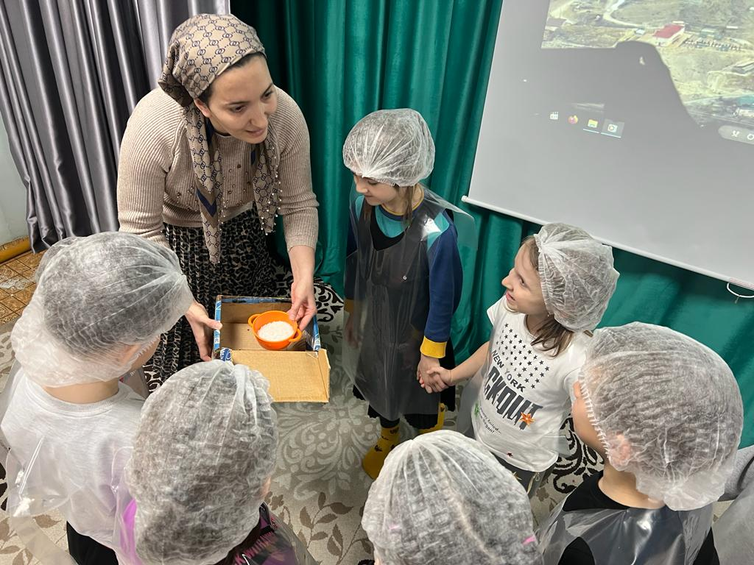
-А теперь ребята передайте хорошее настроение гостям и улыбнитесь им
- Ребята у нас в группе появилась шкатулка. Давайте посмотрим, что там лежит (шкатулка не открывается на ней записка). Шкатулка откроется тогда, когда вы отгадаете загадку:
«Без нее повар как без рук,
И становиться вся пища не съедобной вдруг!
Если в ранку попадет- испытаешь боль
Вы, конечно, догадались. Что же это?
Правильно, соль.
Соль один из важнейших минералов на земле. Соль нужна для усвоения пищи, для дыхания. Соль нужна для производства лекарств, бумаги, ткани, мыла. Животным тоже нужна соль и растениям.
Хотите еще больше узнать о соли? Я предлагаю вам отправиться в путешествие…
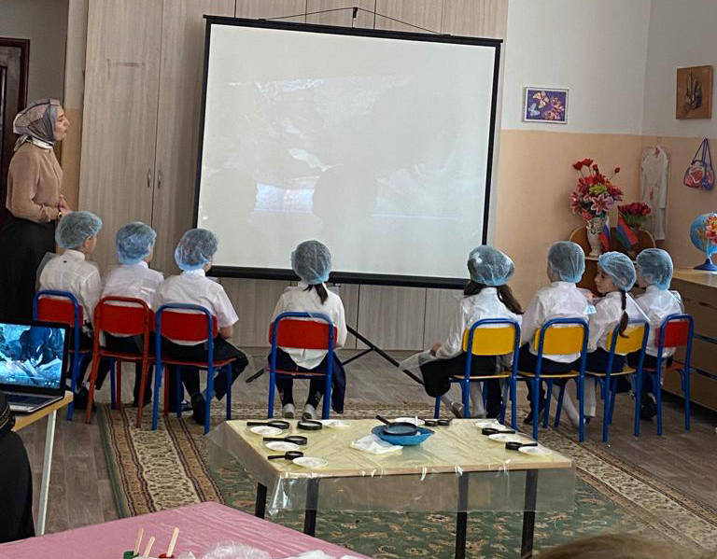
В нашем Ботлихском районе в селении Кванхидатли до сих пор добывают соль, как и тысячу лет назад. Секреты передаются из поколения в поколение.
Соляные копи находятся на берегу бурной реки Андийского койсу. Сюда входят несколько солевых источников. Одни едва просачиваются из-под земли, другие стекают прямо в реку в виде маленьких водопадов.
Сначала берут воду из солевого источника и замешивают в ней ил горной реки.
После того, как они просохнут на летнем солнце, землю засыпают в кадушки, а сверху вновь заливают еще большим количеством соленой воды из источников. В результате такой очистки получается крепчайший продукт.
Полученную массу долго кипятят, выпаривая из нее кристаллы соли. Она получается крупной, но при этом рассыпчатой. И, как уверяют Кванхидатлинцы, очень полезная для здоровья человека. Соль Кванхидатли очень ценится в округе. Ее используют не только в кулинарии, но и при выделке шкур и в особенности при засушивании мяса.
А сейчас я предлагаю вам отправиться в нашу лабораторию и узнать о свойствах соли.
-Давайте произнесем волшебные слова.
Хлоп хлоп,
Топ топ,
Покружись
В лаборатории очутись!
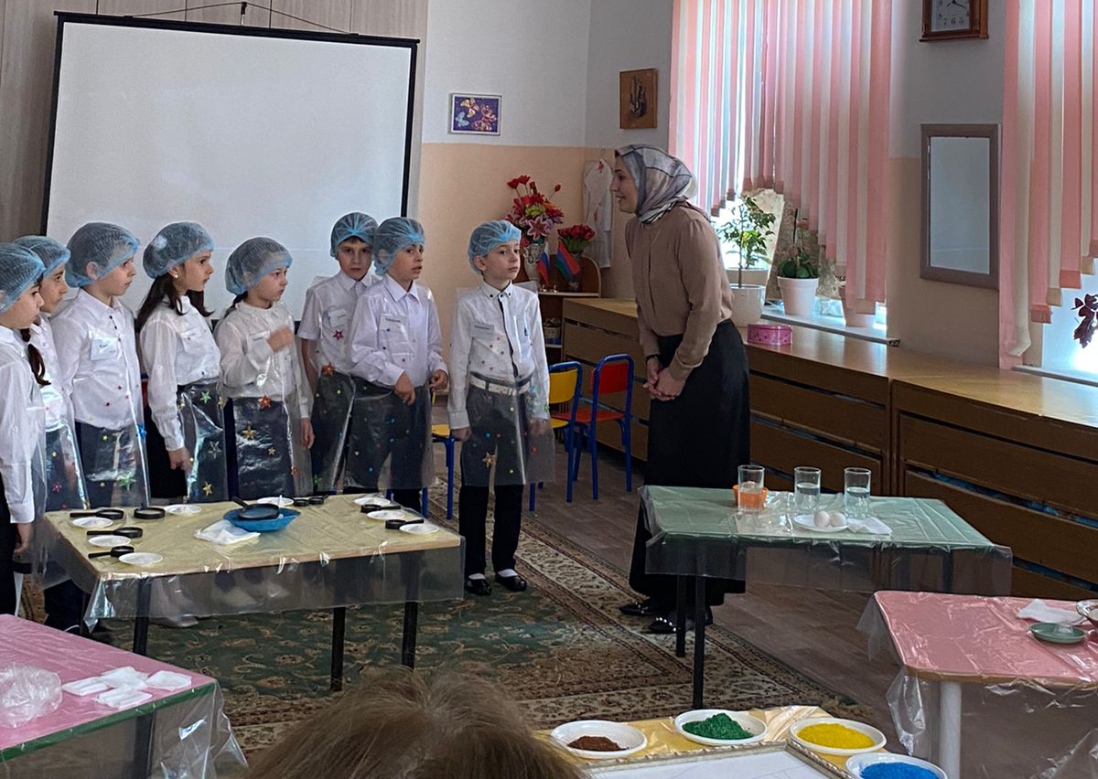

-Вот, мы с вами находимся в лаборатории, где проводятся эксперименты и опыты.
-Здесь находиться очень много интересного.
-Что бы правильно выполнять опыты, нужно внимательно слушать.
- И давайте вспомним правила безопасности
При работе надо:
- Не трогать руками глаза,
- Соблюдать тишину,
- Не толкать соседа во время работы,
- Сначала посмотри, о потом повтори,
- Будь аккуратен и внимателен.
И так внимание.
Опыт №1
Соль. Какое это вещество?
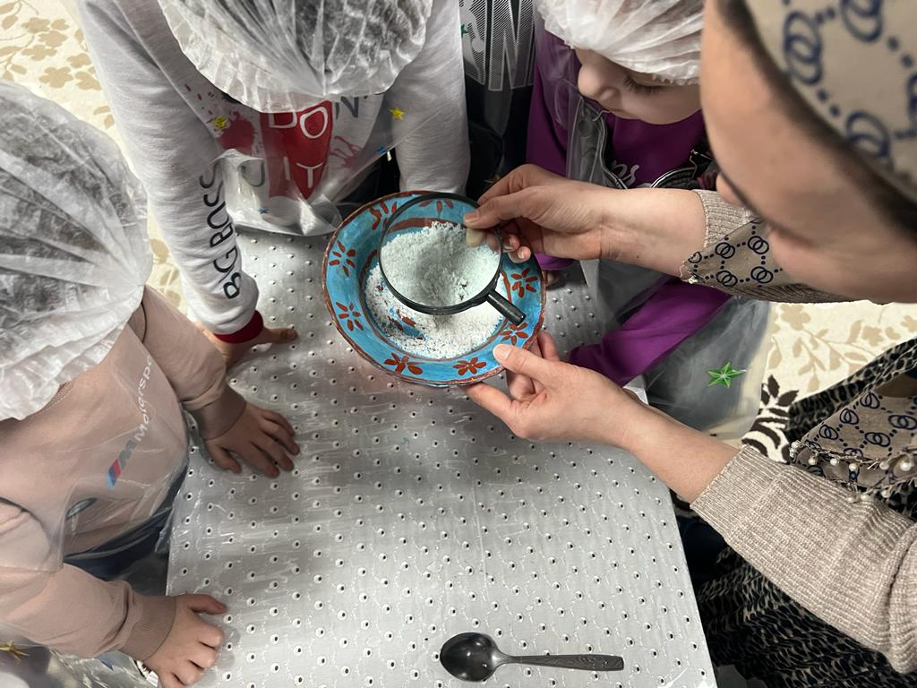
- Посмотрите, перед нами тарелка с солью, посмотрите внимательно на соль и скажите, какого она цвета? (белого)
-А теперь попробуйте соль на вкус, какая она? (соленная)
-А сейчас давайте понюхаем соль, имеет ли она запах? (нет)
-Возьмем сейчас ложку наберем из стаканчика соль и пересыпаем в тарелку. Что мы наблюдаем?
(соль сыплется, значит, она сыпучая)
Теперь возьмем лупу и рассмотрим через нее соль. Если внимательно рассмотреть соль, то видно, что это маленькие кристаллики. Давайте попробуем ложечкой немного придавить соль, что мы слышим? (хруст). Когда мы надавливаем ложкой, кристаллы ломаются, поэтому мы слышим хруст.
Опыт №2 «Соль растворяется в воде»
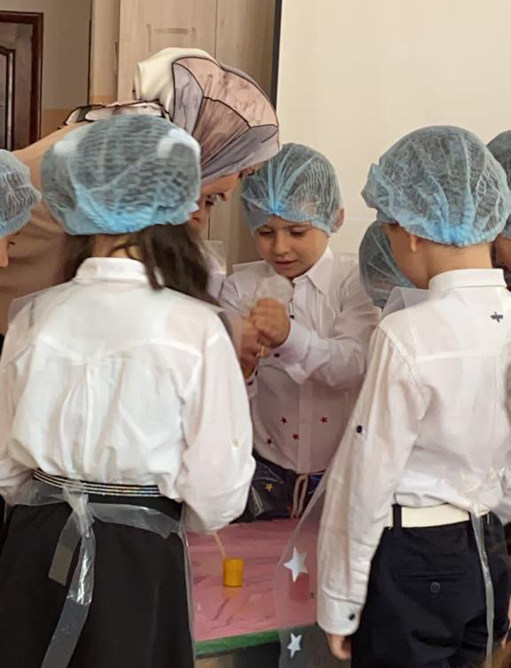
-В стакан с водой добавим ложку соли и перемешаем. Что произошло с солью? (растворилась)
Физминутка:
Вы, наверное, устали!
Давайте проведем небольшую физминутку.
А ну-ка похлопай, как я!
А ну-ка, все вместе, все в раз,
Так хлопают только у нас.
А ну-ка притопни, как я!
А ну-ка, все вместе, все в раз,
Так топают только у нас.
А ну-ка скажите «ха–ха»
А ну-ка все вместе, все в раз,
Так веселятся только у нас.

Опыт №3 «Тонет не тонет»
А теперь сделаем такой опыт. В стаканчиках вода в одном соленая в другом чистая.
Беру яйцо и кладу в чистую воду. Что происходит с яйцом?
(оно тонет)
А теперь кладем в соленную воду. Что происходит с яйцом?
(оно всплыло)
Опыт №4 «Лед и соль»
Иногда для того, чтобы расчистить лед на дорогах, дворники посыпают его солью. Почему они так делают? Давайте посмотрим, что при этом происходит. Перед нами два кубика льда, положите на блюдце. В один посыпьте солью, другой оставьте как есть. Понаблюдаем, что будет происходить с льдинками. Кусочек льда, посыпанный солью, начнет таять гораздо раньше, чем обычный лед.

Опыт №5 «Раскрашивание соли».
(У каждого ребенка разный цвет краски и мешочки с солью)
-У нас на столе находится разноцветная краска и мешочки с солью.
-Возьмем кисточку, наберем на нее краску и соединим с солью.
- И начинаем мять мешочек в руках.
-Что же с ней произошло? (соль закрасилась)

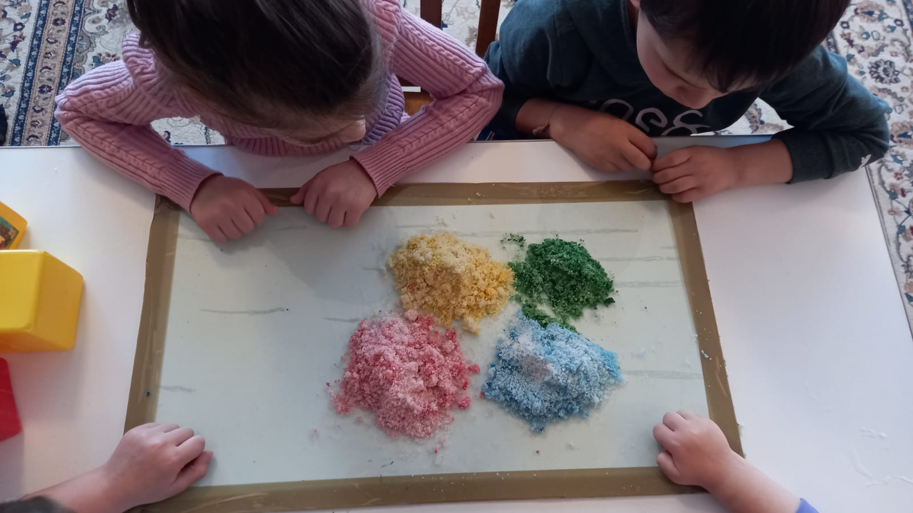

Создание картины с разукрашенной соли
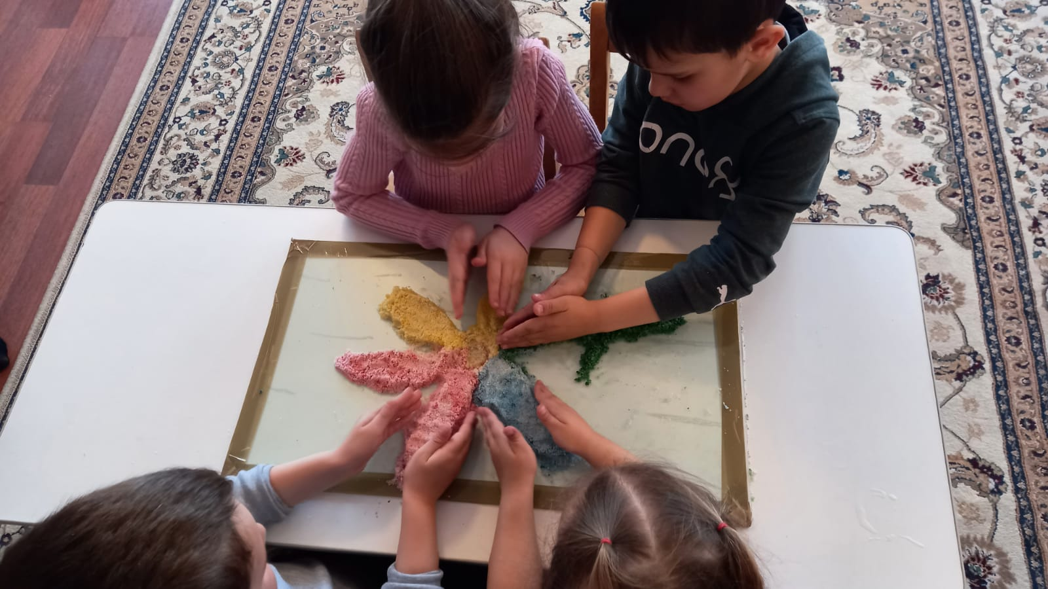
Ну, что, настала пора попрощаться с нашей лабораторией. Давайте произнесем волшебные слова:
Хлоп хлоп
Топ топ
Покружись
В группе очутись!
Итог:
- Ну что дети вам понравилось?
Интересно было вам проводить опыты?
А что больше всего вам понравилось?
Давайте вспомним, соль какого цвета (ответы детей)
Соль запах имеет?
Соль жидкое или сыпучая? (ответы детей)
Почему соль при надавливании хрустит?
Соль растворяется воде?
А что стало с яйцом?
В какой воде оно тонет, а какой не тонет?
Лед тает, а почему оно тает?
Соль можно закрашивать с помощью краски разного цвета?
Мне так было интересно проводить опыты вместе с вами.
Столько всего мы вместе интересного узнали, спасибо вам!


